Мастер-класс по изготовлению поделки «Березки-красавицы» из бросового материала и цветной бумаги

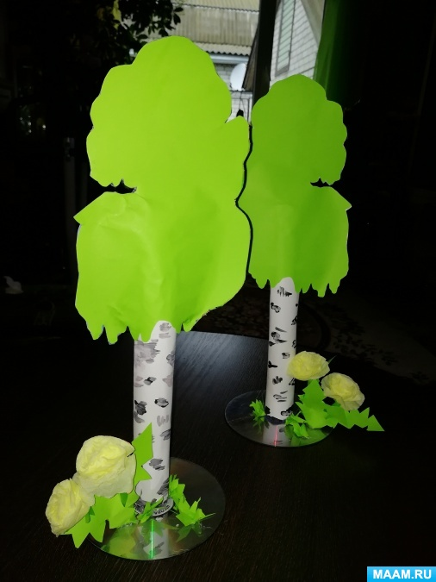

Доброе время суток, дорогие друзья!

Предлагаю вашему вниманию **мастер-класс по изготовлению поделок из бросового материала и цветной бумаги**

*Необходимые****материалы и инструменты****:*

*• картон*

*• втулка от туалетной****бумаги***

*• использованный СD диск*

*• простой карандаш*

*• гуашевые краски*

*• кисточка*

*• клей ПВА*

*• клей-карандаш*

*• линейка*

*• канцелярский нож*

*• ножницы*

*• малярный скотч*

*• термопистолет*

В интернете распечатала раскраску **березки**.

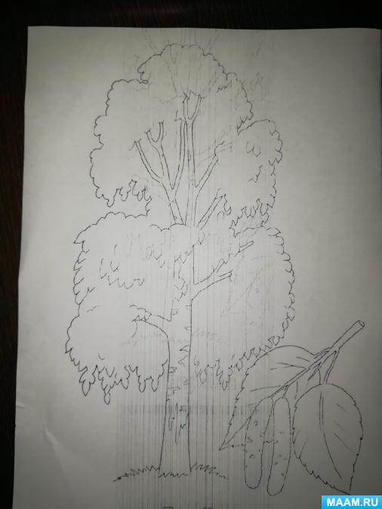

Вырежем **березку** и обведем на картоне зеленого **цвета**.

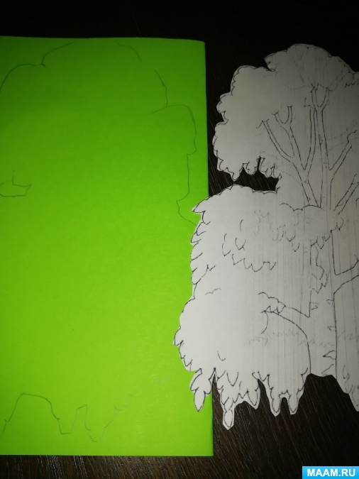

Вырежем крону **березок**. У меня будет две **березки**.

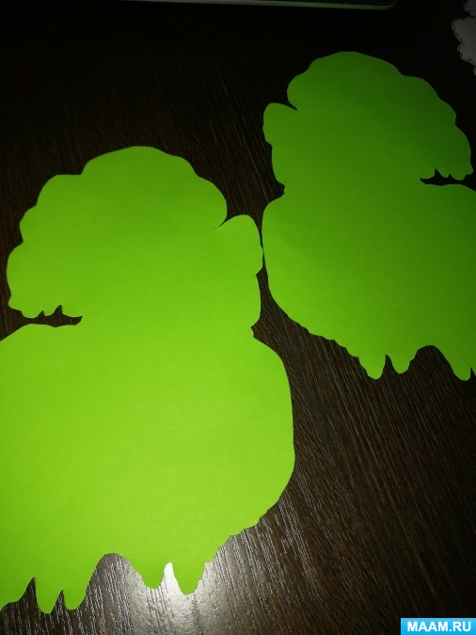

Для **изготовления стволов березок** воспользуемся втулкой от **бумажного полотенца**.

Канцелярским ножом разрежем втулку по длине.

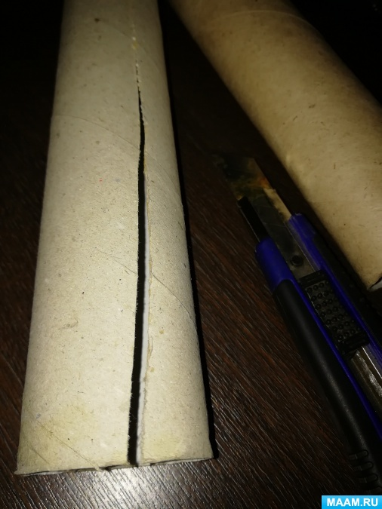

Скручиваем картонную втулку, уменьшая ее в диаметре, фиксируем малярным скотчем.

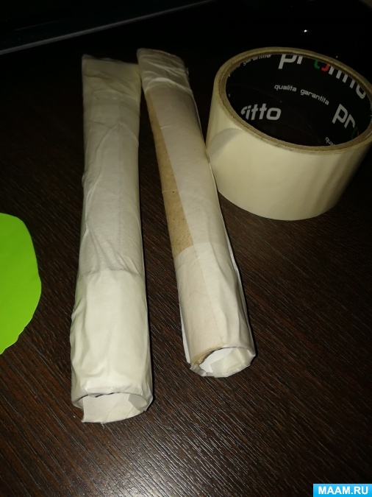

Заготовки для стволов оклеим **бумагой белого цвета**.

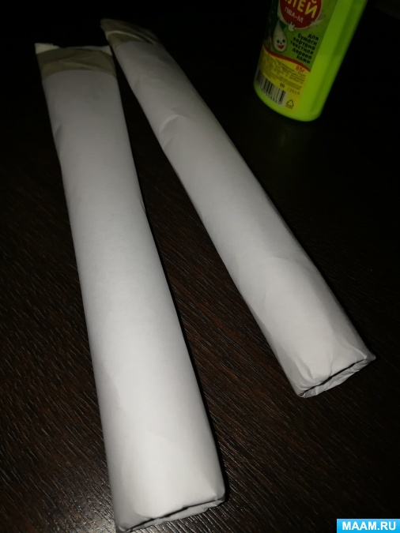

Вклеим ствол **березки** в заготовку для кроны.

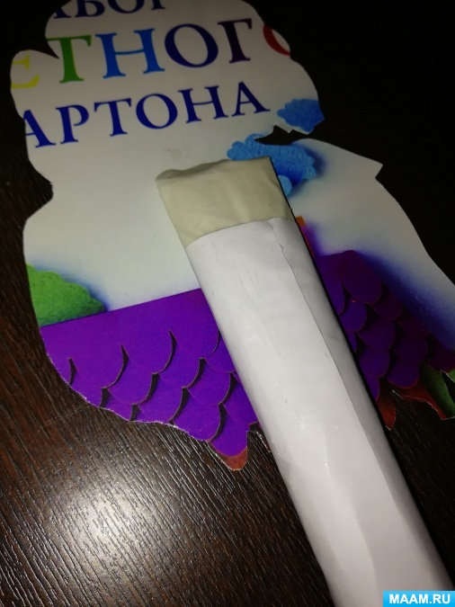 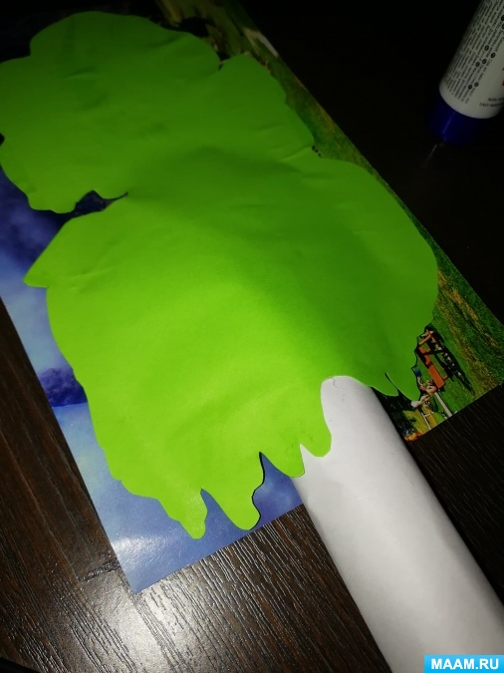

Воспользуемся гуашевыми красками черного, белого **цвета и раскрасим стволы березок**.

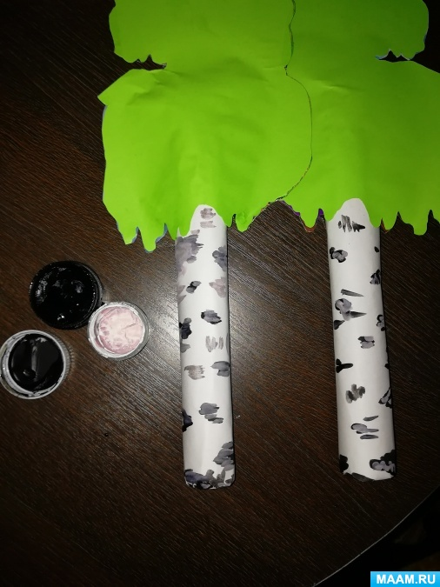

Для крепления **березки берем** использованный СD диск.

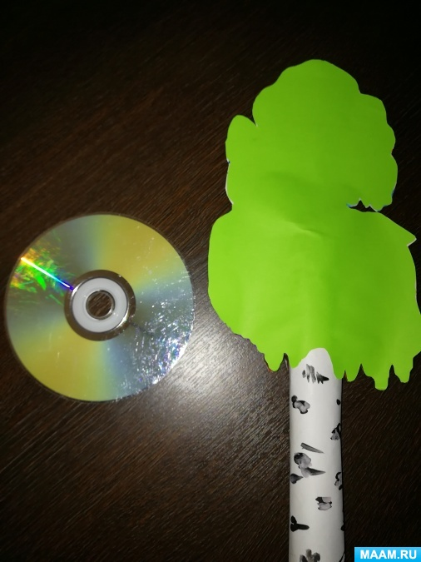

Обезжириваем диск, при помощи термопистолета фиксируем **березку** к использованному СD диску.

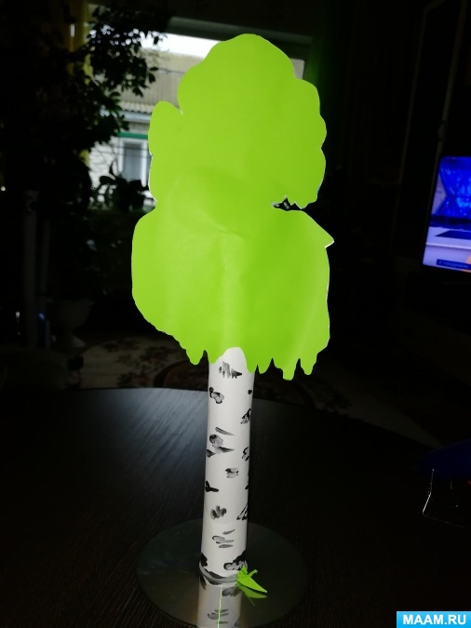

При помощи СD дисков **березки прекрасно стоят**.

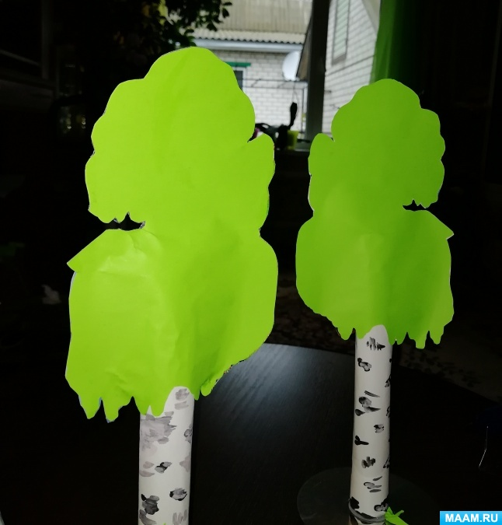

Дополним **поделку одуванчиками**.

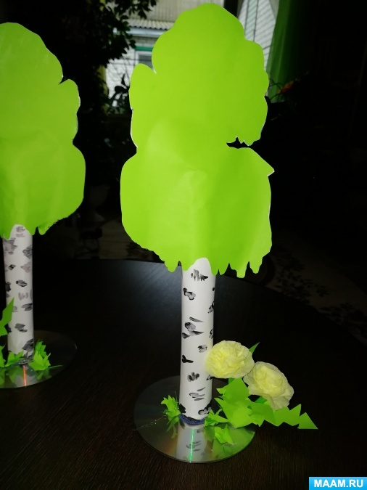 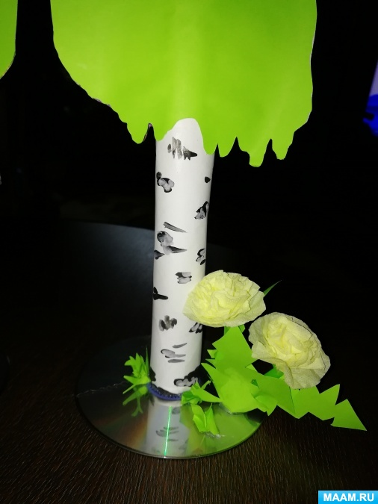

Получились красавицы **березки**, которые можно использовать в дидактических играх, для оформления интерьера группы или уголка природы.

